|  |  |  |  |  |  |
| --- | --- | --- | --- | --- | --- |
| 학과 | 콘텐츠IT | 학번 | 20181041 | 이름 | 박시연 |

|  |  |
| --- | --- |
| 이번 주에 진행한 내용 | * 달 기지 5종류 제작 |
| 다음 주에 진행할 내용 | * 달 기지 1 개 더 제작 후, 전체적으로 전선 설치할 예정 * 달표면에 정상적으로 표현이 되는지 확인 및 집어넣기 |
| 질문  요청사항  하고싶은말 |  |

[첨부할 것] 실행 결과 화면 캡쳐 / 디자인 화면 캡쳐 / 소스 코드 캡쳐 등

차후 라이팅 추가하여 정돈 목적으로 라이팅을 포함하지 않고 제작 진행, 빛을 받지 않은 상황에서 다음과 같이 빛이 새나오는 것을 확인

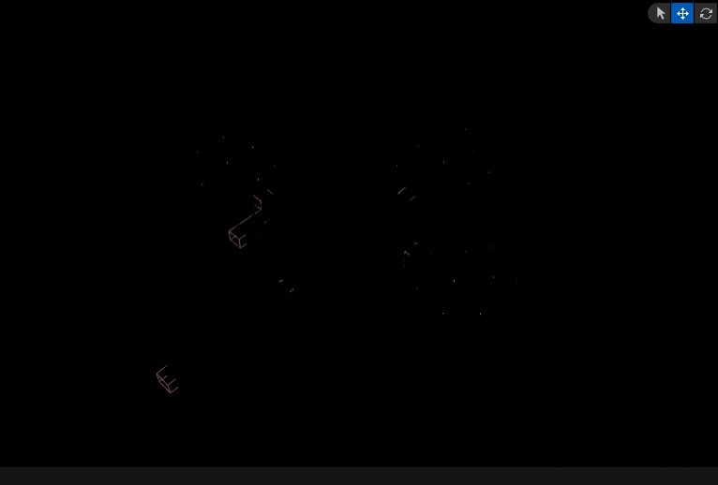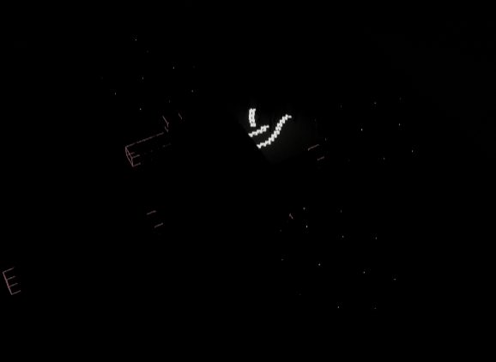

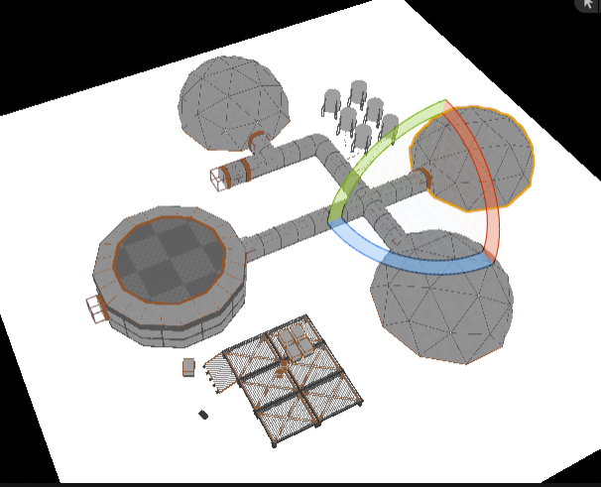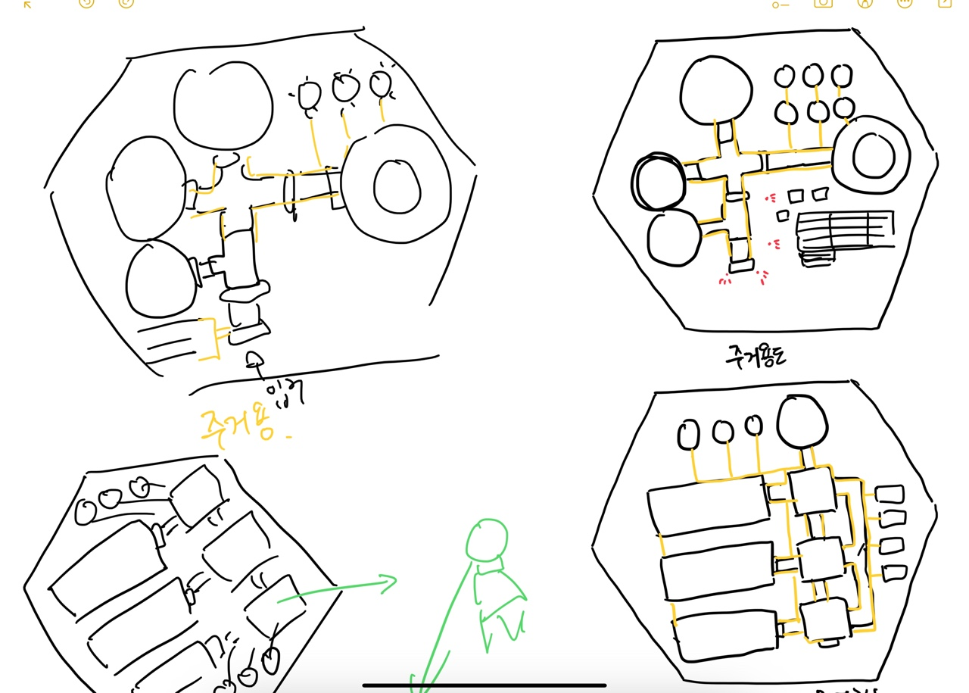

주거용도

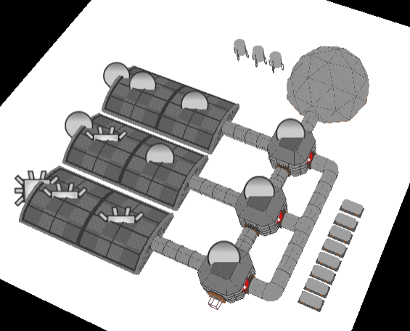

식물 포함 식물 연구 용도

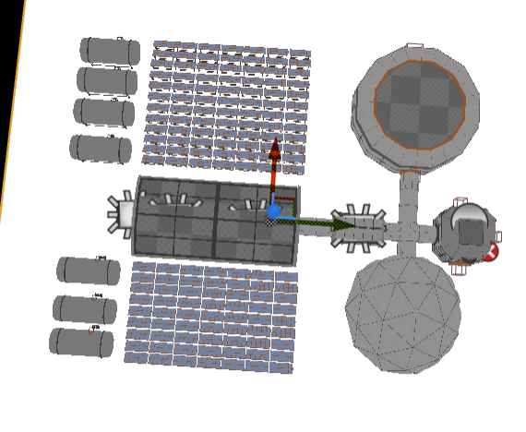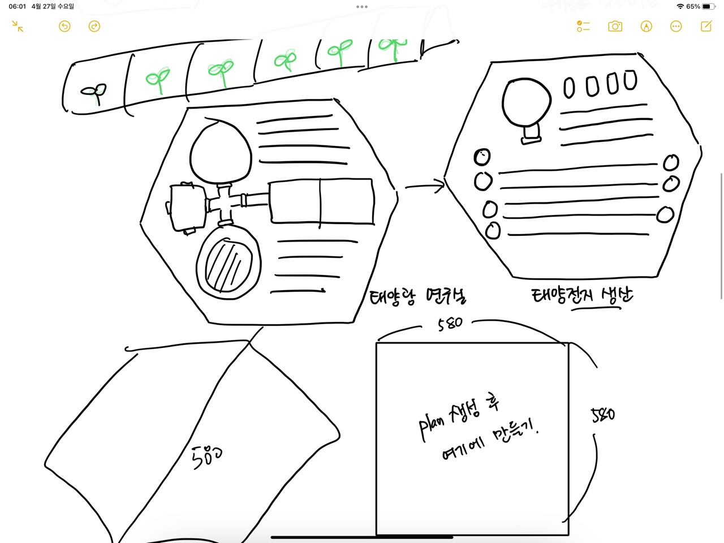

태양광 연구 용도

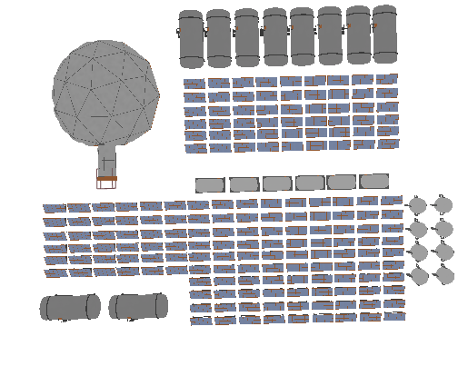

태양 에너지 생산 용도

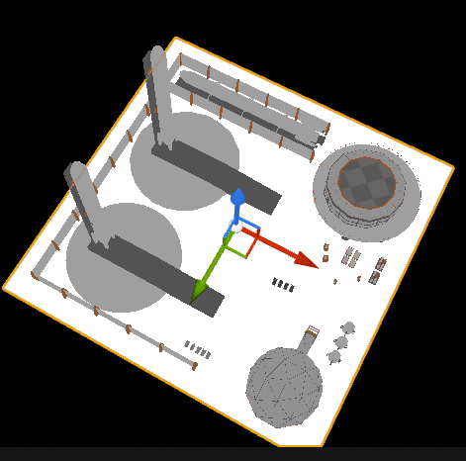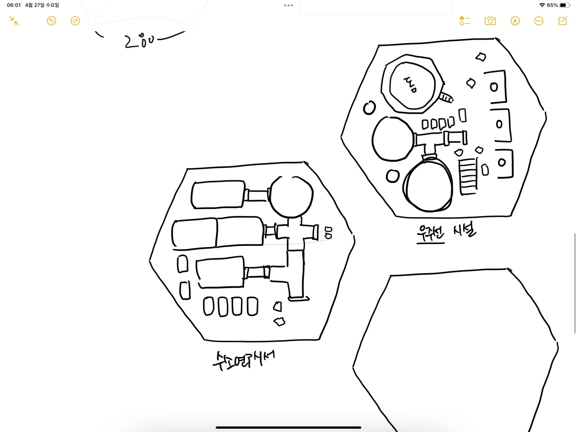

우주선 관련 시설

 만들 예정인 수소 전지 관련 시설